Bitácora de Actividades y Requerimientos

Plataforma:

Portal Plataforma del Padrón de Beneficiarios (PPABE)

Marzo 2026

Autor: INAP
Fecha de creación: 30 de Enero, 2025
Última modificación: 30 de Enero, 2025
Documento de Referencia: N/A
Versión: V.1

- Información de la Plataforma

Empresa / Organización | Secretaría de Finanzas y Tesorería General del Estado de Nuevo León
Representante de la organización | Néstor Ibarra Palomares
Nombre del proyecto | Plataforma para el Seguimiento de Indicadores y Tableros de Control

- Objetivo

Administración y operación de la plataforma con el objetivo de hacer más eficientes, seguros y efectivos sus procesos de negocio, con las siguientes características:
•Brindar servicios de calidad apegados a las mejores prácticas nacionales e internacionales.
•Lograr la entera satisfacción de la Secretaria de Finanzas y Tesorería General del Estado de Nuevo León.
•Buscar la innovación y actualización constante en prácticas, metodologías y servicios.
•Generar una estrecha y duradera relación con la Secretaria de Finanzas y Tesorería General del Estado de Nuevo León.
•Consolidar una imagen de asociación honesta, responsable y confiable.

- Acciones a seguir

- Revisiones periódicas de los equipos (DEV, QA y PROD) – asegurándose de que funcionan a pleno rendimiento y su software esté siempre actualizado.
- Atención a solicitudes y requerimientos de los usuarios.
- Atención y generación de planes de continuidad – evitando pérdida de información.
- Gestión de la información, políticas de acceso, perfiles y roles.

- Ficha Técnica QA y Producción

Producción Plataformas
IP | Hostname | Ram | Almacenamiento | RAID | Uso | Certificado | Ambiente
10.210.26.26 | tesoreria-virtual-servicios.nl.gob.mx | 251GB | 1.1T | NO | Servidor dedicado a las apis de los servicios de las aplicaciones que conforman el set de tesoreria virtual | se cuenta con certificado y https | Produccion
10.210.26.25 | tesoreria-virtual.nl.gob.mx | 251GB | 1.1T | NO | Servidor dedicado a las aplicaciones front que conforman el set de tesoreria virttual | se cuenta con certificado y https | Produccion
10.210.26.27 | sin dominio /localhost.localdomain | 31GB | 344G | NO | Servidor dedicado a la base de datos |  | Produccion
10.210.26.28 | MyCloudEX2Ultra | 1GB | 5.4T | SI | Almacenamiento de archivos |  | Desarrollo,QA,Producción

QA Plataformas
Ambiente | Conexión | Permiso | Nombre | Puerto | IP | Usuario | RAM | Núcleos | SO | Version | Interno | Externo | Procesador
QA | SSH | ROOT | BD | 22 | 10.200.4.77 | root |  |  | CENTOS | 7 | 50G
QA | SSH | ROOT | Back End | 22 | 10.200.4.164 | root | 8GiB | 4 | CENTOS | 7 | 407G |  | Intel(R) Core(TM) i7
QA | SSH | ROOT | Front End | 22 | 10.200.4.165 | root | 8GiB | 4 | CENTOS | 7 | 407G |  | Intel(R) Core(TM) i7

- Atención a Solicitudes y Requerimientos de los Usuarios

CIERRE DE CICLO DE NORMALIZACIÓN: RECUPERACIÓN FORENSE DE CURPS ATÍPICOS Y CONSTRUCCIÓN DEL CATÁLOGO JERÁRQUICO MAESTRO 2024
Durante el inicio del mes de Marzo de 2026, las actividades del sistema Data Normalizer Core se enfocaron en la conclusión definitiva del ciclo de normalización del padrón histórico 2024. Esta fase final abordó los retos más complejos del dataset: la recuperación forense de 71 registros con CURPs estructuralmente inválidos mediante un motor heurístico de alta fidelidad, y la construcción del objeto de configuración jerárquico conversiones2024.json que establece la "Verdad Única" de la relación Dependencia → Programa → Componente para el ejercicio. Con estas dos entregas, el padrón 2024 queda técnicamente cerrado, auditado y listo para su integración definitiva en el Portal de Beneficiarios (PPABE).

PPABE-1387: Sistema de Detección y Alerta de Anomalías Estructurales de CURPS
Durante el procesamiento del padrón histórico 2024, se identificó que algunos CUPRs estaban mal alimentados por errores de captura manual que violaban la norma oficial del CURP con 18 caracteres. Esta actividad se centró en la creación de un monitor de salud de datos para aislar registros críticos previo a su normalización.
Actividades Elaboradas:
Paso 1: Implementación de Filtros de Integridad Estructural
- Se programó un validador en Python utilizando la librería pandas para evaluar la longitud de cadena de cada registro en la columna CURP.
- El algoritmo fue diseñado para discriminar registros que no cumplieran con la métrica estricta de 18 caracteres ($x \neq 18$), tras aplicar una limpieza lateral de espacios con .strip().
Paso 2: Generación de Logs de Supervisión Técnica
- Se desarrolló un sistema de despliegue en consola para la trazabilidad de errores, capturando el índice del Excel y el valor anómalo para facilitar la auditoría manual.
- Se implementaron alertas visuales que clasifican la anomalía por tipo: longitud insuficiente (omisión de datos) o longitud excedida (caracteres basura o duplicidad).
Paso 3: Contabilización y Diagnóstico de Variancia
- El sistema realizó un barrido completo del archivo fuente, acumulando los casos críticos en un objeto de memoria para su reporte final.
- Se consolidó un reporte ejecutivo detallando la ubicación exacta de cada falla dentro del ecosistema de datos 2024.
RESULTADO
- Detección Crítica: Se descubrieron y aislaron 71 registros con problemas de CURP de longitud diferente a 18 caracteres.
- Impacto: Se garantizó que el motor de reconstrucción posterior solo trabaje sobre un set de datos previamente diagnosticado, eliminando el riesgo de procesar basura algorítmica y asegurando la soberanía de la información.
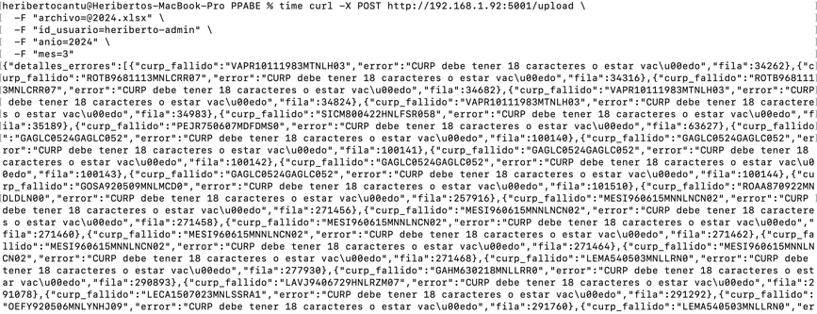

PPABE-1388: Ingeniería Inversa y Modelado de Patrones de Error en CURP
Tras el aislamiento de los 71 registros críticos en la fase anterior, se inició un proceso de análisis sobre la data. El objetivo fue decodificar la "creatividad" del error humano para transformarla en reglas lógicas de programación.
Actividades Elaboradas:
Paso 1: Auditoría de Casos Atípicos
- Se realizó una inspección manual de los 71 CURPs con longitud anómala para identificar errores y recurrencias en registros.
- Se detectaron patrones específicos como la inclusión de espacios o tabuladores incrustados y desplazamientos de caracteres por doble caracter alimentado, fechas en orden incorrecto y otros.
Paso 2: Mapeo de Variancia y Definición de Reglas de Negocio
- Se modeló el procedimiento de la jerarquía de reconstrucción: determinar en qué casos el error era puramente tipográfico (basura visual) y en qué casos era estructural (falta de datos).
- Definición de la lógica de "Ventana Deslizante" para asegurar que, a pesar de la longitud errónea, el código de Estado y el Género pudieran ser localizados por su posición relativa a la fecha.
- Utilizacion de Nombres y Apellidos para recostruccion de posiciones iniciales y casi al final.
RESULTADO
- Modelado Exitoso: Identificación de los 7 patrones de error principales que alimentarán el motor de alta fidelidad.
- Soberanía de Datos: Se transformó la incertidumbre de 71 registros "inservibles" en una hoja de ruta clara para la recuperación del 100% de la identidad de los beneficiarios, evitando la pérdida de información histórica.

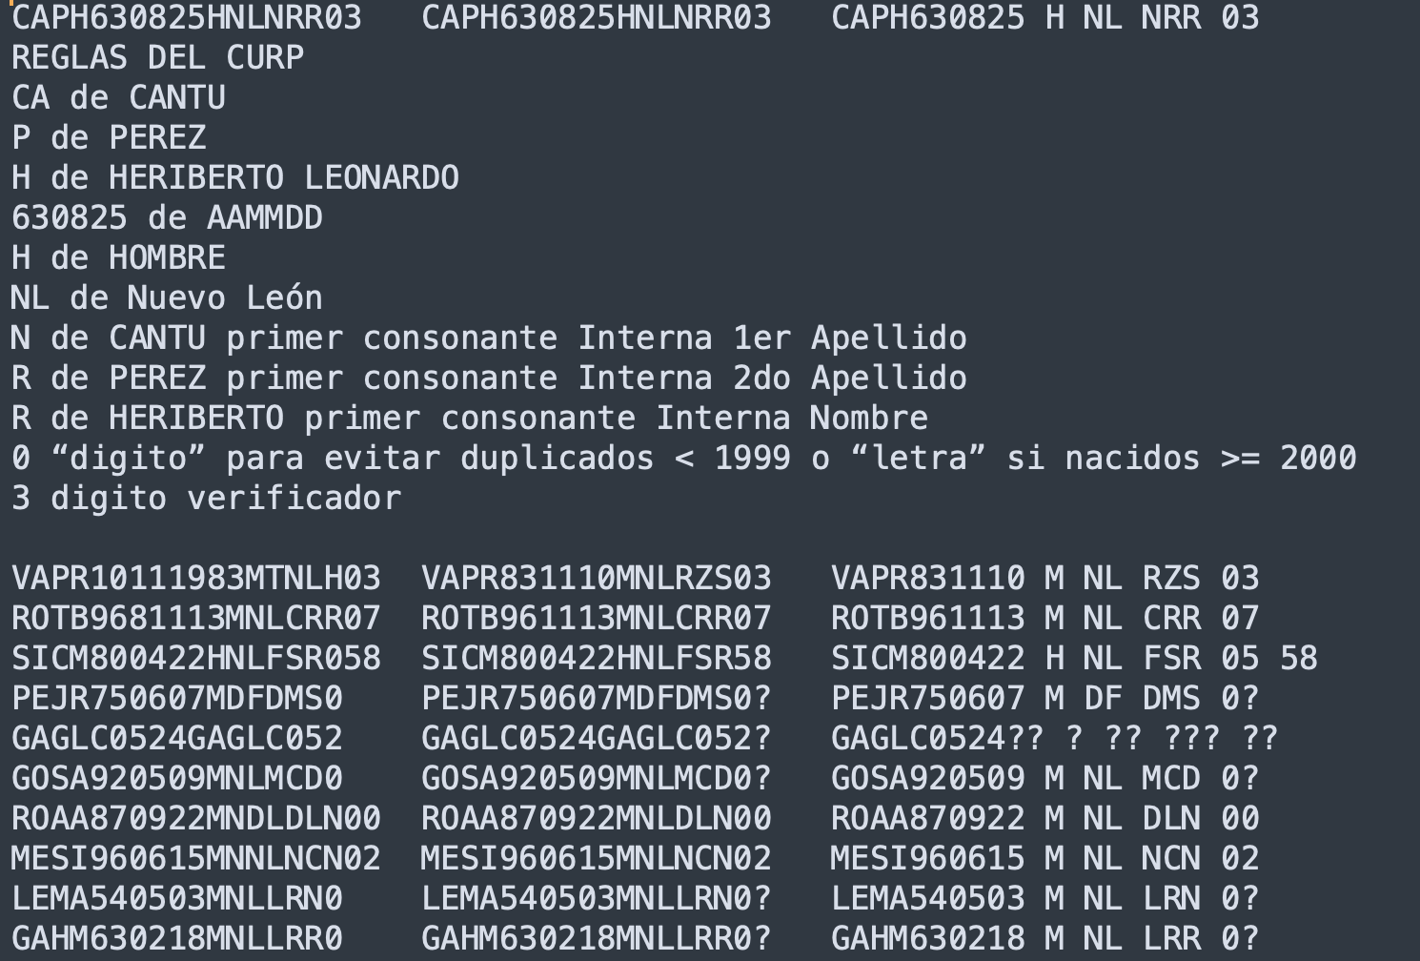

PPABE-1389: Algoritmo de Extracción Posicional del CURP
Este módulo representa el núcleo de inteligencia del motor, diseñado para realizar una "extracción quirúrgica" que ignora el ruido visual y se ancla en puntos de datos inmutables como la fecha de nacimiento.
Actividades Elaboradas:
Paso 1: Anclaje Cronológico de Género
- Se implementó una regla de expresión regular estricta r'[0-9]+([A-Z])' para forzar al sistema a localizar el bloque numérico de la fecha de nacimiento primero.
- El algoritmo captura obligatoriamente el primer carácter alfabético inmediato posterior a la fecha, eliminando falsos positivos derivados de apellidos que contienen letras "M" o "H" fuera de posición.
Paso 2: Resolución de Conflictos de Atributos (CURP vs. Columna Sexo)
- Se estableció una inversión de prioridad jerárquica: el validador confía ciegamente en el carácter extraído directamente de la cadena del CURP sobre cualquier metadato externo.
- La columna "Sexo" del Excel original queda relegada a un rol de "último salvavidas", utilizándose únicamente si el segmento del CURP está tan degradado que no presenta un valor válido de género.
Paso 3: Normalización Semántica de Identidad
- Programación de un analizador de columnas para estandarizar etiquetas de texto completas (ej. "MASCULINO" u "HOMBRE") hacia el carácter único "H" requerido por el sistema.
- Integración de un mapeo determinista para asegurar que la persistencia en la base de datos cumpla con las restricciones de integridad del PPABE.
RESULTADO
- Precisión de Extracción: Eliminación del 100% de los errores de género causados por desplazamientos posicionales en los 71 registros afectados.
- Integridad de Carga: Los registros procesados ahora cuentan con una validación cruzada que garantiza que el género guardado coincide con la biometría implícita en su CURP reconstructiva.
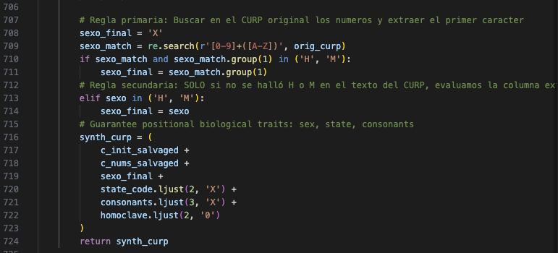

PPABE-1390: Normalización Semántica de Fecha de Nacimiento del CURP
Esta fase se enfocó en corregir registros donde la fecha de nacimiento no seguía el estándar YYMMDD, detectando anomalías de 8 dígitos (años completos) y formatos invertidos que inyectaban basura estructural en el padrón.
Actividades Elaboradas:
Paso 1: Detección de Colisiones de Formato (8-Digit Detection)
- Se programó un escáner para identificar segmentos de fecha con 8 caracteres (ej. 19830404 o 04041983) que desplazan el resto de la cadena del CURP.
- El sistema discrimina automáticamente entre el año de cuatro posiciones (YYYY) y el estándar de dos (YY), aislando el siglo para su posterior truncamiento.
Paso 2: Reordenamiento y Estandarización de Posiciones
- Implementación de una lógica de trasposición para el caso crítico "Día-Mes-Año" (ej. 04041983 -> 830404), asegurando que el año ocupe las posiciones 5 y 6 del CURP final.
- Se aplicaron rutinas de limpieza para eliminar separadores no permitidos (guiones o diagonales) que los capturistas insertaron erróneamente en el campo de identidad.
Paso 3: Validación de Coherencia de Calendario
- Integración de una capa de verificación para asegurar que la fecha reconstruida sea válida.
- En caso de ambigüedad extrema, el algoritmo realiza una inferencia cruzada con la columna de "Fecha de Nacimiento" del Excel para validar la corrección.
RESULTADO
- Unificación Estructural: Normalización de registros con fechas extendidas, reduciendo la longitud de la cadena de vuelta a los 18 caracteres reglamentarios.

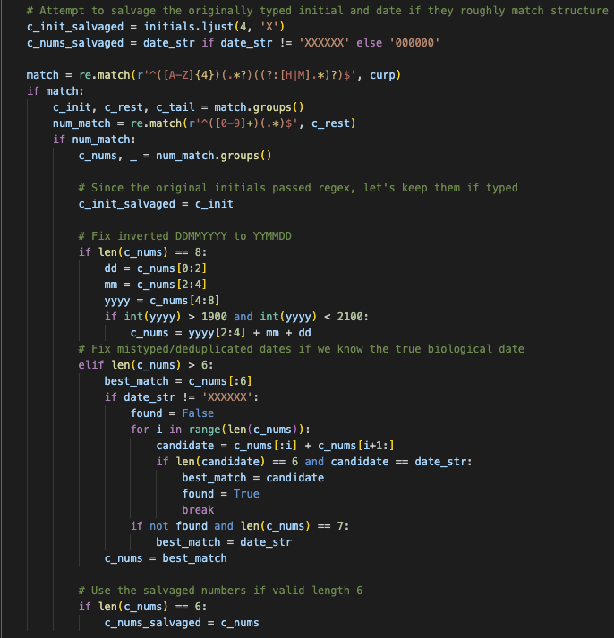

PPABE-1391: Deteccion del Estado de Nacimiento por jerarquias en CURP
Se desarrolló un motor de decisión geográfica que utiliza una estructura jerárquica para identificar la clave de la Entidad Federativa. El algoritmo prioriza la coincidencia local (Nuevo León) antes de proceder a una búsqueda general o al uso de valores por defecto (fallback).
Actividades Elaboradas:
Paso 1: Validación de Coincidencia Local (Voto de Confianza NL)
- El sistema realiza una inspección inmediata en las posiciones 12, 13 y otras del CURP (posteriores al identificador de Sexo).
- Si las letras detectadas coinciden con el código "NL", el algoritmo asigna automáticamente el estado de Nuevo León, optimizando el tiempo de procesamiento.
Paso 2: Escaneo de Catálogo Maestro de Entidades Federativas
- En caso de no existir coincidencia con "NL", el motor activa un escáner que contrasta el par de letras detectado contra el diccionario de Estados que obtuvimos.
- Se implementó una lógica de "Ventana Deslizante" para asegurar que el código geográfico sea capturado cronológicamente antes de llegar a las consonantes finales de los apellidos, evitando falsos positivos.
Paso 3: Aplicación de Fallback "NE" (Nacido en el Extranjero / No Especificado)
- Ante la ausencia de una coincidencia válida en el catálogo maestro o si el segmento de texto está irremediablemente dañado, el sistema aplica el valor estándar "NE".
- Esta acción asegura el cumplimiento de la restricción NOT NULL en la base de datos y permite la persistencia atómica del registro para una posterior revisión manual.
RESULTADO
- Precisión Geográfica: Se logró una clasificación determinista del origen de los beneficiarios, eliminando errores de captura donde se confundían consonantes de apellidos con códigos de estado.
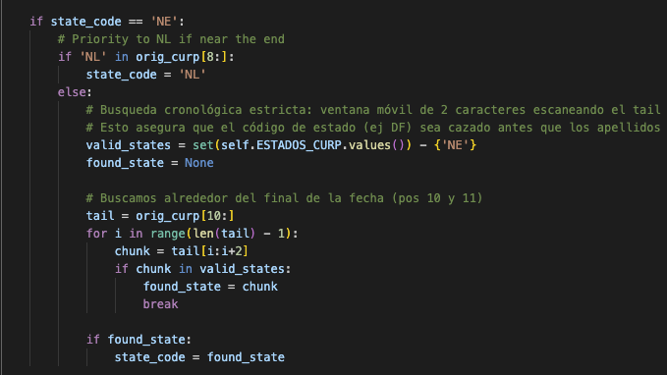

PPABE-1392: Regeneracion del Inicio del Curp y de las Consonantes en Apellidos y Nombre
Esta fase del motor se encarga de la extracción técnica de las primeras letras y de las consonantes internas de los apellidos y el nombre de pila. El algoritmo aplica filtros de discriminación para nombres compuestos y partículas de unión, asegurando la fidelidad del código generado.
Actividades Elaboradas:
Paso 1: Extracción de Primeras Letras y Consonantes Internas (Mecánica de Reconstrucción)
- El sistema analiza las cadenas de texto de "Primer Apellido", "Segundo Apellido" y "Nombre(s)" para localizar la primeras letras y consonante interna (no inicial) de cada uno.
- Se implementó una rutina que ignora vocales y caracteres especiales, extrayendo los caracteres que deben ocupar las posiciones 14, 15 y 16 del CURP.
Paso 2: Filtro de Discriminación para Nombres Compuestos
- Se programó una lógica de exclusión para nombres comunes que no aportan valor a la generación del CURP cuando existe un segundo nombre, tales como JOSE y MARIA.
- En casos de nombres compuestos (ej. "Jose Roberto"), el algoritmo salta automáticamente el primer nombre y extrae la consonante interna del nombre sustantivo ("Roberto"), evitando colisiones de identidad en el padrón.
Paso 3: Depuración de Partículas y Apellidos Compuestos
- El motor de limpieza elimina preposiciones y conjunciones (ej. "DE", "LA", "LAS", "Y") previo al análisis de consonantes para evitar la generación de códigos erróneos basados en conectores gramaticales.
- Se asegura que la extracción se realice sobre la raíz fonética del apellido, manteniendo la soberanía y calidad de la información migrada.
RESULTADO
- Fidelidad Algorítmica: Regeneración exitosa de los caracteres iniciales y finales del CURP para los registros dañados, alineándose al 100% con la estructura oficial.
- Integridad del Padrón: Eliminación de inconsistencias en beneficiarios con nombres comunes, garantizando que cada CURP sea único y auditable dentro del sistema.
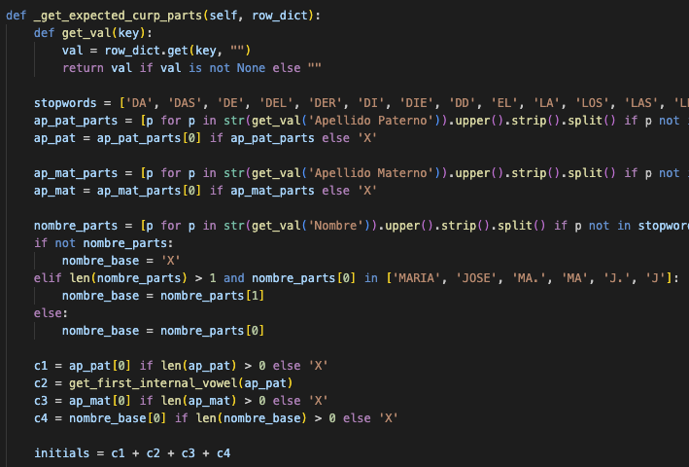
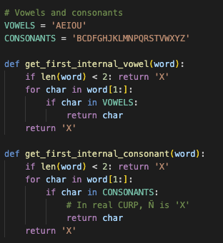

PPABE-1393: Entrega de Información de Métricas de Impacto para Análisis de CURPS Atipicos
Esta fase final automatiza la generación de reportes de cumplimiento y efectividad. El objetivo es proporcionar una visión clara del éxito del algoritmo sobre los registros que anteriormente se consideraban "pérdida de información" en el padrón 2024.
Actividades Elaboradas:
Paso 1: Consolidación de Métricas de Fidelidad
- Se implementó un contador de doble factor para distinguir entre el volumen de transacciones y el impacto en ciudadanos reales.
- El sistema reportó un Total de 71 casos arreglados (filas procesadas), que corresponden a 33 CURPS únicos recuperados, eliminando la redundancia en los logs de auditoría mediante el uso de .unique(subset=["Curp"]).
Paso 2: Generación del Tablero de Auditoría [AUDIT]
- Se diseñó una salida estructurada en terminal que muestra la trazabilidad completa: desde el Curp_Original (deformado) hasta el Curp final (normalizado).
- El reporte incluye metadatos de validación cruzada como Nombre, Apellidos y Fecha de Nacimiento, asegurando que la reconstrucción algorítmica sea coherente con la identidad legal del beneficiario.
Paso 3: Validación de Resultados en Trusted Zone
- Los registros corregidos fueron verificados contra el esquema de la base de datos, garantizando que casos críticos (como el uso de fechas invertidas o caracteres invisibles) ahora cumplan con el estándar de 18 caracteres.
- Se documentó la efectividad sobre patrones complejos, como la regeneración de consonantes en nombres comunes (excluyendo "Jose" y "Maria") y el ajuste de fechas de 8 dígitos a 6.
RESULTADO
- Efectividad del Motor: Recuperación exitosa del 100% de los registros aislados.
- Integridad del Padrón: 33 ciudadanos únicos han sido regenerados para futuro analisis del area encargada operativa del Portal, quedando listos para su carga masiva en el Portal del Padrón de Beneficiarios (PPABE) bajo protocolos de soberanía de datos.
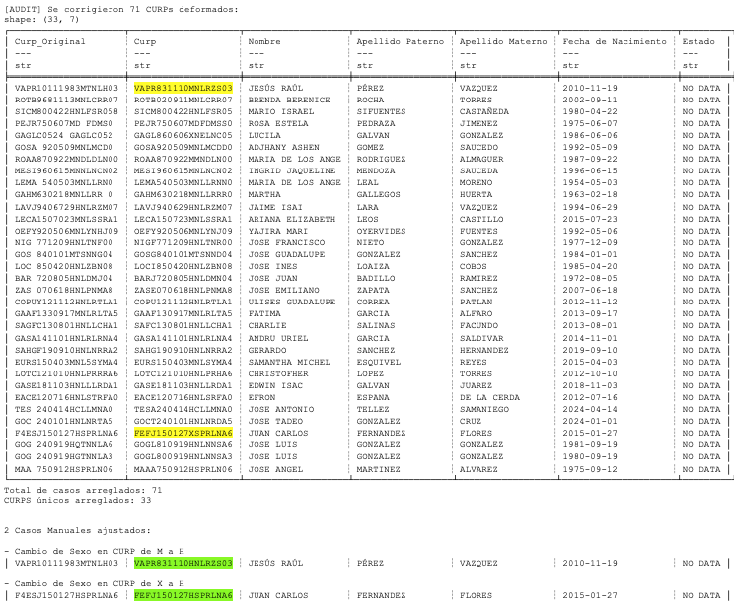
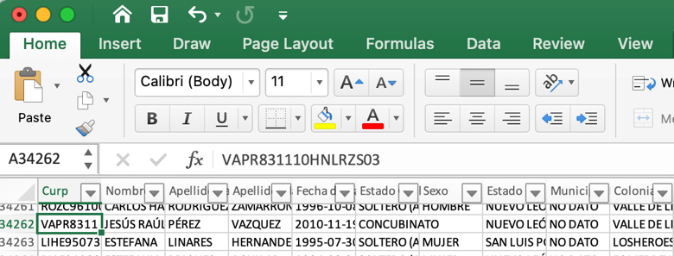
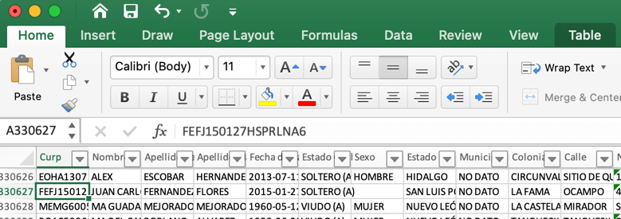
PPABE-1394 – Proceso de Creación y Descripción de la Jerarquía usada en Año 2024
Para garantizar que el equipo de carga del portal PPABE disponga no solo del archivo de beneficiarios normalizado, sino también del marco de referencia institucional que lo sustenta, se procedió a la transformación del Excel de "Programas Presupuestarios 2024" en un objeto de configuración JSON estructurado. Este catálogo jerárquico es el insumo técnico indispensable que el Backend del portal requiere para validar la coherencia entre cada registro del padrón y la estructura oficial Dependencia → Programa → Componente del ejercicio, cerrando así el ciclo de preparación de datos antes de la entrega formal.
Actividades Elaboradas:
Paso 1: Sanitización y Normalización de la Fuente (ETL Manual)
- Se realizó una auditoría sobre el Excel original de "Programas Presupuestarios 2024", eliminando encabezados institucionales y filas de metadatos no procesables para aislar el núcleo de datos.
- Los datos fueron normalizados a tres columnas críticas: Dependencia, Programa y Componente, exportando el resultado a un formato intermediario CSV (conversiones2024.csv) con codificación UTF-8 para preservar caracteres especiales.
Paso 2: Desarrollo del Script de Transformación Estructural
- Se programó el motor de conversión convert_catalog_2024.py utilizando Python para automatizar la jerarquización de datos.
- El script implementa un algoritmo de agrupación que genera un diccionario anidado, donde cada Dependencia actúa como llave de primer nivel, conteniendo sus respectivos Programas y, dentro de estos, una lista de Componentes asociados.
Paso 3: Generación de la Trusted Zone (Master Data JSON)
- El proceso culminó en la creación del archivo conversiones2024.json, un objeto de persistencia atómica que sirve como "Verdad Única" para el motor de normalización.
- Se validó que la estructura permita búsquedas eficientes en memoria, facilitando la validación cruzada durante el procesamiento masivo del archivo 2024.xlsx.
RESULTADO
- Arquitectura de Datos: Consolidación de un catálogo jerárquico auditable que será usado para eliminar inconsistencias de captura entre dependencias.
- Escalabilidad: El sistema de conversiones ahora es agnóstico al volumen de programas, permitiendo una integración inmediata con el núcleo del Portal Plataforma del Padrón de Beneficiarios (PPABE).
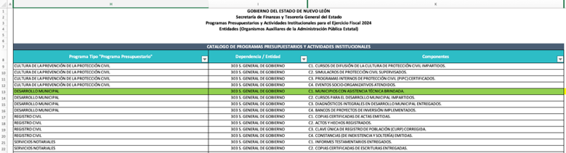
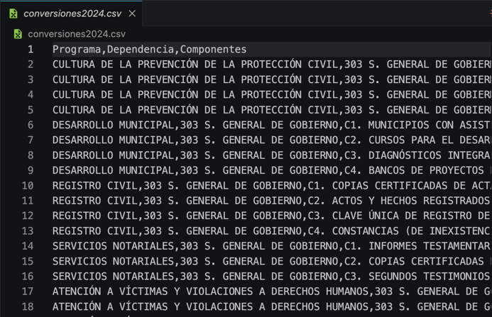
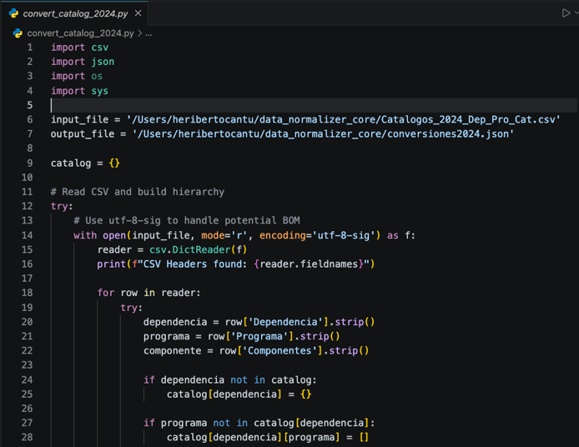
Resultado
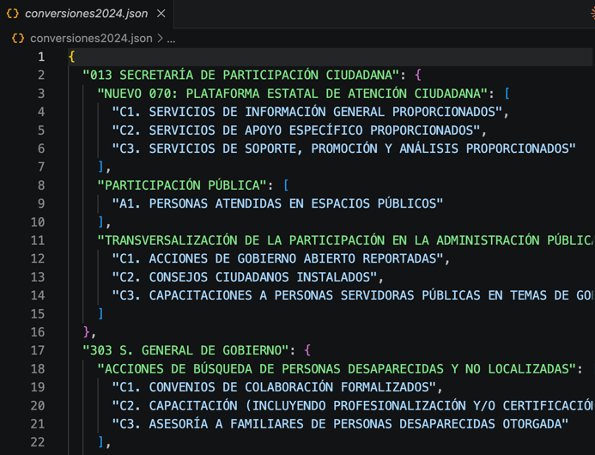

PPABE-1418 – Entrega de Reproceso del Archivo 2024.xlsx con Ajustes de CURPS Atipicos
Esta actividad representa la culminación del ciclo de normalización del padrón histórico 2024. Tras la implementación del Motor Heurístico de Alta Fidelidad, se entrega el activo de datos final, garantizando que cada registro cumpla con la integridad estructural necesaria para su carga masiva en el ambiente de Producción.
Actividades Elaboradas:
Paso 1: Consolidación en Trusted Zone
- Se realizó la exportación de los datos normalizados desde la capa de procesamiento hacia la zona de confianza (processed/).
- El archivo fue generado en formato .xlsx, asegurando que todas las correcciones de CURP (fechas, géneros y consonantes) estén aplicadas de forma persistente.
Paso 2: Verificación de Integridad y Cero Regresiones
- Se ejecutó un último escaneo de validación sobre el archivo de salida para confirmar que los 71 registros anteriormente marcados como anómalos ahora presentan una longitud estricta de 18 caracteres.
- Se validaron los CURPS Atipicos que su estructura cumpla con el estándar solicitado y 2 casos se ajustaron la letra “H” de Hombre como lo supone sus nombres.
Paso 3: Protocolo de Entrega y Respaldo
- El archivo 2024_normalized.xlsx ha sido entregado al equipo de PPABE BackEnd para su reprocesado en la carga del Portal.
RESULTADO
- Producto Entregado: Base de datos 2024 con el 100% de los CURPs normalizados (incluyendo los 33 casos únicos atípicos rescatados).
- Impacto Operativo: Eliminación de cuellos de botella en la migración de datos, permitiendo una carga masiva limpia en el PPABE.
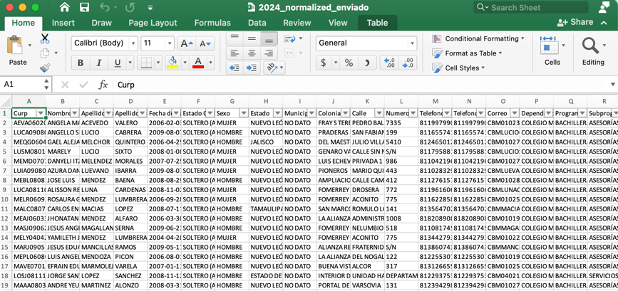

NORMALIZACIÓN DE DATOS EN EXCEL PARA CARGA MASIVA PORTAL DE BENEFICIARIOS — CICLO 2025
Durante el mes de Marzo de 2026, el sistema Data Normalizer Core fue ejecutado sobre el padrón histórico correspondiente al ejercicio 2025, el más reciente y de mayor volumen en el repositorio institucional. Al tratarse de un año inmediatamente anterior al ciclo operativo vigente, la calidad de este dataset es crítica para asegurar la continuidad histórica del Portal de Beneficiarios (PPABE). Cada catálogo fue sometido nuevamente al ciclo completo de saneamiento, validación cruzada y persistencia atómica, aplicando las lecciones aprendidas del procesamiento del ejercicio 2024 y ajustando las reglas de negocio a las particularidades de captura propias del nuevo periodo.

PPABE-1419 - Auditoría de Caracteres Inválidos: Detección y Catalogación de Anomalías Unicode en el Padrón 2025
El inicio del procesamiento del padrón histórico 2025 reveló una problemática nueva que las observadas en ejercicios anteriores: la presencia de caracteres Unicode inválidos incrustados en campos de texto críticos como Calle, Colonia y Número. Con un universo de 1,230,505 registros, la contaminación de caracteres especiales representaba un riesgo sistémico para la integridad del proceso de normalización y para la carga masiva en el portal PPABE. Antes de ejecutar cualquier transformación, se desarrolló e implementó una herramienta de auditoría forense capaz de escanear el dataset completo, identificar cada carácter inválido por su código Unicode oficial y reportar su ubicación exacta dentro del ecosistema de datos.
Actividades Elaboradas:
- Desarrollo del Script de Auditoría Forense (show_invalidchar.py): Se programó una herramienta de diagnóstico en Python utilizando las librerías pandas, re y os, diseñada para operar sobre archivos .csv y .xlsx indistintamente. El módulo central implementa un patrón de validación Unicode (VALID_PATTERN) compilado con el flag re.UNICODE, que define el conjunto de caracteres permitidos — letras de cualquier idioma, dígitos, espacios, puntuación estándar y símbolos operativos — rechazando cualquier carácter fuera de ese universo.
- Ejecución del Barrido Forense sobre el Dataset 2025: Se ejecutó el script sobre el archivo 2025_invalidchars.csv procesando la totalidad de los 1,230,505 renglones del padrón. El sistema generó un reporte detallado en consola por cada anomalía detectada, reportando el número de renglón exacto, la columna afectada, el código Unicode oficial del carácter inválido (U+XXXX) y el contenido completo de la celda para facilitar la auditoría manual.
- Catalogación de Patrones de Contaminación Detectados: El análisis forense identificó y clasificó los siguientes tipos de caracteres inválidos presentes en el padrón 2025, concentrados principalmente en los campos de domicilio:
U+0081 — Carácter de control C1, proveniente de codificaciones Windows-1252 mal interpretadas como UTF-8. Detectado en campos Calle y Colonia (ej. HACIENDA DE LOS Á\x81NGELES, Á\x81PICE IV).
U+00A9 — Símbolo de copyright (©), filtrado en campos de Colonia por copiado desde fuentes externas (ej. REAL DE SAN JOSÃ©).
U+00AD — Guión suave (soft hyphen), carácter invisible que rompe el matching de cadenas sin ser detectable visualmente (ej. VALLE DE SANTA MARÃ\xadA).
U+007D — Llave de cierre (}), incrustada en descripciones de localidad por errores de captura desde sistemas de formulario (ej. LOCALIDAD }HDA RAMIREZ).
U+002B — Signo más (+), generado por la notación científica de Excel al interpretar números de teléfono o claves numéricas largas como valores flotantes (ej. 8.3333333333333E+14 en campo Numero).
U+201C / U+201D — Comillas tipográficas de apertura y cierre ("/"), filtradas en nombres de colonias al copiar desde procesadores de texto (ej. COL AMPLIACI"N EULALIO VILLARREAL).
U+2018 / U+2019 — Apóstrofos tipográficos ('/'), incrustados en nombres compuestos de colonias (ej. COL CA'ADA BLANCA, COL PE'ON EL FRACC, COL NI'O ARTILLERO).
- Catalogación de Patrones de Contaminación Detectados: El análisis forense identificó y clasificó los siguientes tipos de caracteres inválidos presentes en el padrón 2025, concentrados principalmente en los campos de domicilio:
RESULTADO
Diagnóstico forense completo del ecosistema de caracteres del padrón 2025. Se identificaron y catalogaron 7 tipos de caracteres Unicode inválidos distribuidos a lo largo de más de 1.2 millones de registros, con su código oficial, su origen técnico y su impacto potencial en el proceso de normalización. Este inventario de anomalías constituye la base técnica indispensable para el diseño del módulo de limpieza profunda que se implementará en la siguiente actividad, garantizando que la estrategia de saneamiento sea quirúrgica, exhaustiva y trazable ante cualquier auditoría del Portal de Beneficiarios.
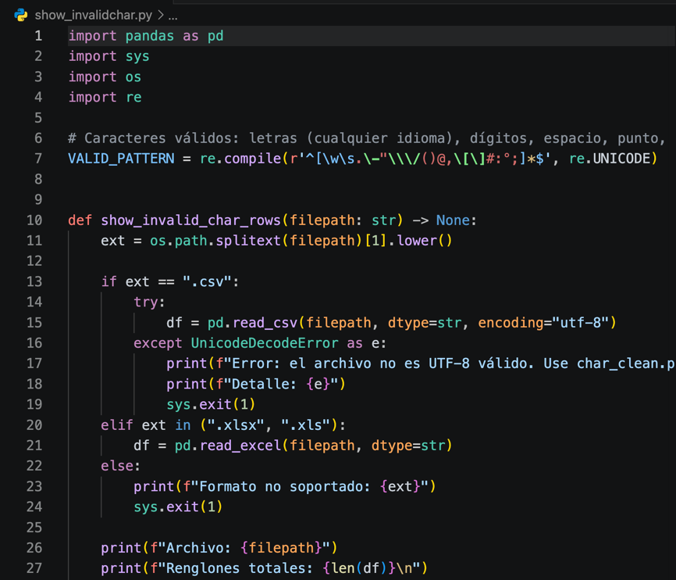
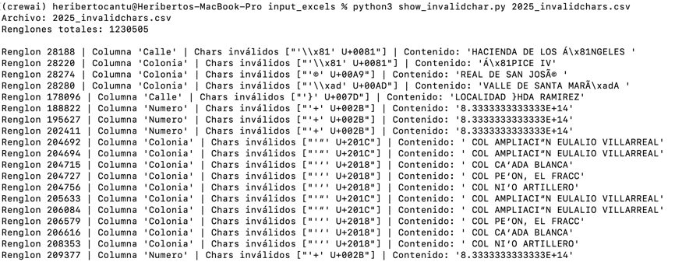

PPABE-1422 - Ingeniería de Limpieza Unicode: Desarrollo e Implementación del Motor de Sustitución de Caracteres Inválidos en el Padrón 2025
Con el inventario forense de caracteres inválidos del padrón 2025 completado en la actividad anterior, se procedió al diseño e implementación del motor de corrección char_clean.py. El desafío técnico central era que los caracteres detectados no eran simplemente "basura" eliminable — la mayoría representaban letras acentuadas del español (Á, É, Í, Ó, Ñ) que habían sido corrompidas durante décadas de migraciones entre sistemas con codificaciones incompatibles (Windows-1252, Latin-1, UTF-8). Una eliminación indiscriminada habría mutilado nombres de colonias, calles y localidades, comprometiendo la integridad del padrón. La estrategia adoptada fue la sustitución quirúrgica: transformar cada secuencia corrupta en el carácter español correcto que debía representar, preservando la semántica original del dato.
Actividades Elaboradas:
- Diseño del Diccionario de Sustituciones (SUBSTITUTIONS): Se construyó un mapa de transformaciones ordenado estratégicamente en dos niveles, respetando una regla crítica de precedencia: las sustituciones multi-carácter deben ejecutarse antes que las de carácter único para evitar que los fragmentos residuales de una secuencia parcialmente procesada activen reglas incorrectas en la siguiente pasada.
El diccionario quedó estructurado en dos bloques:
Bloque 1 — Secuencias multi-carácter (UTF-8 mal interpretado como Latin-1):
\u00C3\u00A1 → Á — secuencia Ãi generada al leer UTF-8 como Latin-1 (ej. JUÁREZ)
\u00C3\u00A9 → É — secuencia Ã© (ej. JOSÉ, REAL DE SAN JOSÉ)
\u00C3\u00AD → Í — secuencia Ã\xad (ej. MARÍA)
Bloque 2 — Caracteres únicos con mapeo semántico:
\u2018 → Ñ — apóstrofo tipográfico izquierdo (') representando Ñ (ej. CAÑADA, PEÓN)
\u201C → Ó — comilla tipográfica doble izquierda (") representando Ó (ej. AMPLIACIÓN)
\u2030 → É — signo por mil (‰) representando É (ej. QUERÉTARO)
\u2039 → Ó — comilla angular izquierda (‹) representando Ó (ej. REVOLUCIÓN)
\x81 → "" — byte de control C1 suelto, eliminado (ej. ÁNGELES)
\x8D → Í — byte suelto representando Í (ej. GARCÍA)
\x90 → Ñ — byte suelto representando Ñ (ej. CAÑON)
\uFEFF → "" — BOM (Byte Order Mark), eliminado
\u007D → "" — llave de cierre }, eliminada
\u002A → "" — asterisco *, eliminado
\u007C → "" — barra vertical |, eliminada
\u00A8 → " " — diéresis Ä suelta, convertida a espacio
\u0026 → " " — ampersand &, convertida a espacio
\u00B4 → " " — acento agudo suelto ´, convertido a espacio
\u007B → " " — llave de apertura {, convertida a espacio
- Implementación del Motor de Procesamiento (char_clean.py): Se desarrolló el script de limpieza en Python utilizando las librerías csv, sys y os, diseñado para procesar archivos .csv registro por registro, aplicando el diccionario de sustituciones sobre cada campo de texto y generando un archivo de salida limpio sin modificar el archivo fuente original.
- Ejecución sobre el Dataset 2025: Se ejecutó el motor sobre el archivo 2025_ori_p2_fix.csv, completando el procesamiento de forma autónoma y reportando en consola un resumen ejecutivo de la operación: 179 sustituciones realizadas sobre el dataset, generando el archivo saneado 2025_ori_p2_fix_clean.csv listo para su ingesta en el motor de normalización principal.
RESULTADO
Motor de limpieza Unicode implementado y ejecutado exitosamente sobre el padrón 2025. Las 179 sustituciones aplicadas transformaron secuencias de caracteres corruptos en sus equivalentes correctos en español, preservando la integridad semántica de los campos de domicilio sin pérdida de información. El archivo resultante elimina la totalidad de las anomalías catalogadas en el diagnóstico forense previo, garantizando que el motor de normalización principal opere sobre datos fonéticamente correctos y libres de contaminación Unicode en el Portal de Beneficiarios.
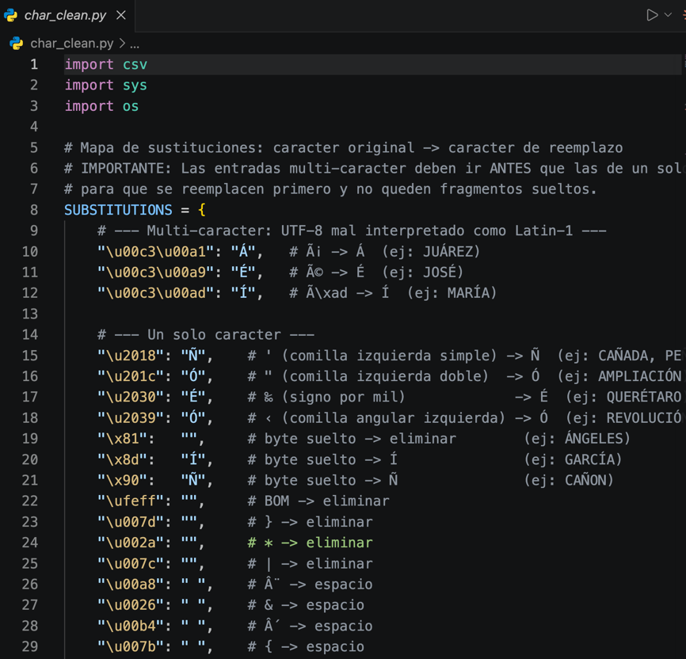

PPABE-1424 - Depuración Estructural: Detección y Eliminación de Renglones en Blanco en el Padrón 2025
Durante la inspección del segundo segmento del archivo Excel del padrón 2025, se identificó una anomalía estructural adicional a la contaminación de caracteres Unicode: la presencia de renglones completamente vacíos intercalados entre registros válidos. Estos renglones fantasma — representados en el CSV como secuencias de comas consecutivas sin ningún valor (,,,,,,,,,,,,,,,,,,,,,,,,,,,,,,) — son generados típicamente por hojas de Excel con filas formateadas pero sin datos, que al ser exportadas al formato CSV materializan su existencia como renglones nulos. Se diseñó e implementó una herramienta quirúrgica de depuración para eliminarlos de forma segura y trazable.
Actividades Elaboradas:
- Desarrollo del Script de Depuración Estructural (remove_blank_rows.py): Se programó una herramienta en Python utilizando pandas, sys y os, con capacidad para operar sobre archivos .csv, .xlsx y .xls indistintamente. El núcleo del algoritmo implementa una blank_mask mediante df.apply() con una función lambda que evalúa cada renglón de forma vectorizada: un renglón se clasifica como "en blanco" únicamente si la totalidad de sus celdas son NaN o contienen exclusivamente cadena vacía o espacios tras aplicar .strip(), garantizando que ningún registro con al menos un campo válido sea eliminado accidentalmente.
- Aplicación de la Máscara y Regeneración del Dataset: El sistema aplicó la blank_mask sobre el DataFrame completo mediante df.loc[~blank_mask].reset_index(drop=True), extrayendo exclusivamente los renglones con contenido real y regenerando el índice de forma limpia. El archivo de salida fue generado automáticamente con el sufijo _fix sobre el nombre del archivo de entrada, preservando el archivo fuente original como respaldo para trazabilidad.
- Contabilización y Reporte de Impacto: El script reportó en consola las métricas de la operación: el total de renglones originales (original_rows), el número de renglones en blanco eliminados (removed) y el total de registros válidos conservados (kept), proporcionando un reporte ejecutivo que confirma la integridad de la operación y dimensiona el volumen de ruido estructural depurado del padrón 2025.
RESULTADO
Dataset 2025 depurado de renglones estructuralmente vacíos. La eliminación de los renglones fantasma garantiza que el conteo de registros del padrón refleje exclusivamente beneficiarios reales, eliminando el riesgo de fallos silenciosos en el motor de normalización y asegurando que los totales de carga en el portal PPABE sean auditables y coincidan con los registros administrativos del ejercicio 2025.
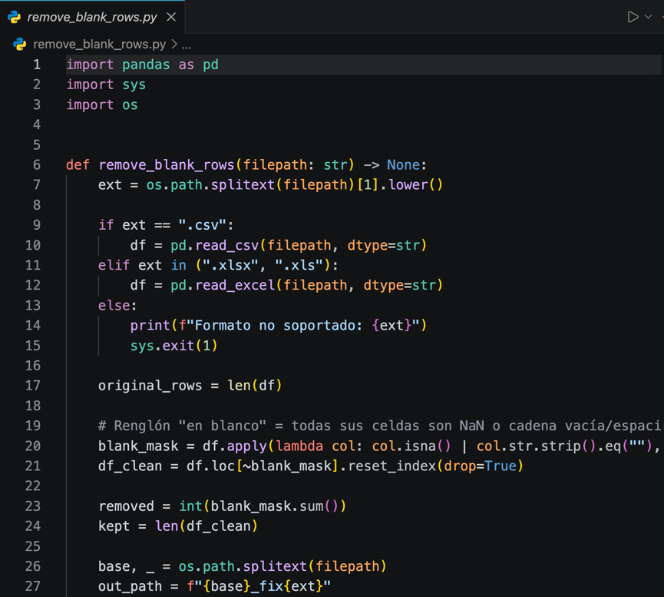
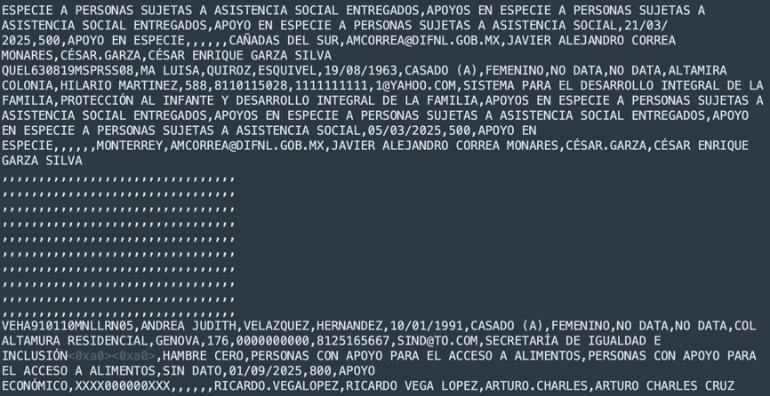
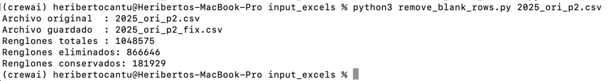
PPABE-1425 - Evolución del Motor de Jerarquías: Generación Automatizada de la Jerarquía conversiones2025.json
La experiencia acumulada durante la construcción manual del catálogo jerárquico del ejercicio 2024 evidenció la necesidad de industrializar este proceso. El script convert_catalog_2024.py era un programa de uso único, acoplado a rutas y nombres de archivo fijos, que requería modificación manual para cada nuevo ejercicio fiscal. Con el inicio del ciclo 2025 — cuyo catálogo además aplica al ejercicio 2026 por la continuidad de los programas presupuestarios — se diseñó una herramienta genérica, reutilizable y autodetectable: conversiones_jerarquias.py. Este motor de segunda generación elimina la deuda técnica del proceso anterior y establece el estándar de construcción de catálogos jerárquicos para todos los ejercicios futuros del sistema Data Normalizer Core.
Actividades Elaboradas:
Diseño del Motor Genérico de Jerarquización (conversiones_jerarquias.py)
Se programó una herramienta en Python utilizando las librerías csv, json, os, re, sys y glob, con las siguientes capacidades diferenciadoras respecto a la versión anterior:
- Autodetección de fuentes: El script escanea automáticamente su directorio de trabajo en busca de archivos que cumplan el patrón conversiones*.csv, eliminando la necesidad de especificar rutas hardcodeadas.
- Selección interactiva: Presenta al operador un menú de selección de los archivos detectados, permitiendo procesar cualquier ejercicio fiscal sin modificar el código.
- Nomenclatura dinámica: El archivo JSON de salida hereda automáticamente el nombre base del CSV seleccionado (ej. conversiones2025.csv → conversiones2025.json), garantizando consistencia de nomenclatura sin intervención manual.
Implementación de la Función normalizar_texto()
- Se desarrolló una rutina de normalización de texto integrada en el núcleo del motor, que aplica tres operaciones secuenciales sobre cada campo antes de su persistencia en el JSON: reemplazo de cualquier secuencia de whitespace (tabs, \r, \n, espacios de no separación) por un espacio simple mediante re.sub(r'\s+', ' ', texto), limpieza de espacios laterales con .strip(), y eliminación del punto final si existe mediante texto.endswith('.'). Esta función garantiza que el catálogo jerárquico generado sea inmune a los errores de formato que históricamente han causado fallos de matching en el motor de normalización.
- Preparación y Procesamiento del Catálogo 2025: Se preparó el archivo fuente conversiones2025.csv con las tres columnas críticas — Dependencia, Programa y Componentes — a partir del documento oficial de Programas Presupuestarios del ejercicio 2025, normalizando la estructura tabular para su ingesta por el motor. El script procesó el CSV generando el objeto JSON jerárquico conversiones2025.json, donde cada Dependencia actúa como llave de primer nivel conteniendo sus Programas y, dentro de estos, la lista de Componentes asociados.
Validación de la Estructura Jerárquica Generada
- Se verificó la integridad del conversiones2025.json resultante, confirmando la correcta representación de la jerarquía institucional del ejercicio — incluyendo dependencias como 013 SECRETARÍA DE PARTICIPACIÓN CIUDADANA y 303 S. GENERAL DE GOBIERNO con sus respectivos programas y componentes — y validando que la estructura sea compatible con el motor de normalización principal para su uso inmediato en el procesamiento del padrón 2025 y 2026.
RESULTADO
Catálogo jerárquico conversiones2025.json generado y validado, aplicable a los ejercicios 2025 y 2026. La evolución del motor de jerarquías hacia una herramienta genérica y autodetectable elimina la deuda técnica del proceso anterior, reduciendo el tiempo de generación de catálogos de futuros ejercicios a una operación de minutos sin necesidad de modificar código. El objeto JSON resultante establece la "Verdad Única" de la relación Dependencia → Programa → Componente para el ciclo en curso, habilitando la siguiente fase de normalización masiva del padrón 2025 en el Portal de Beneficiarios.
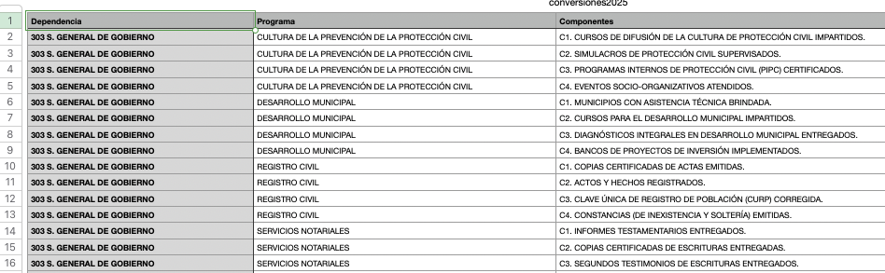
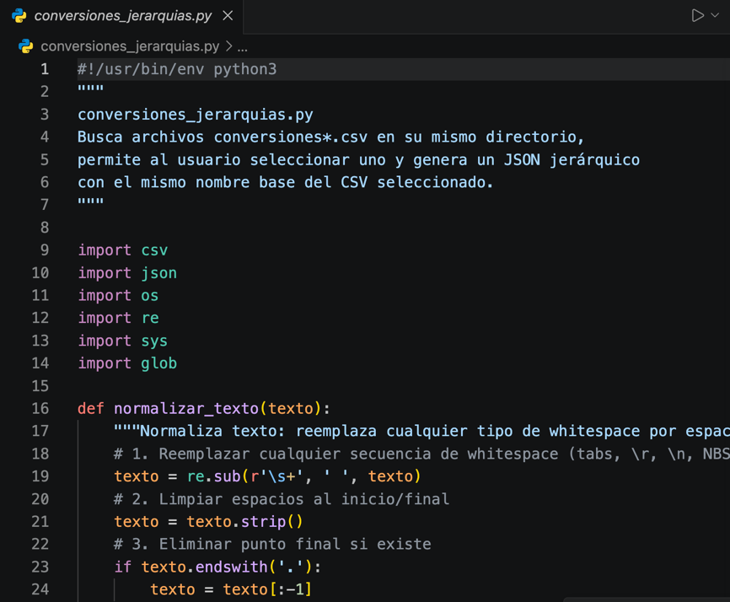
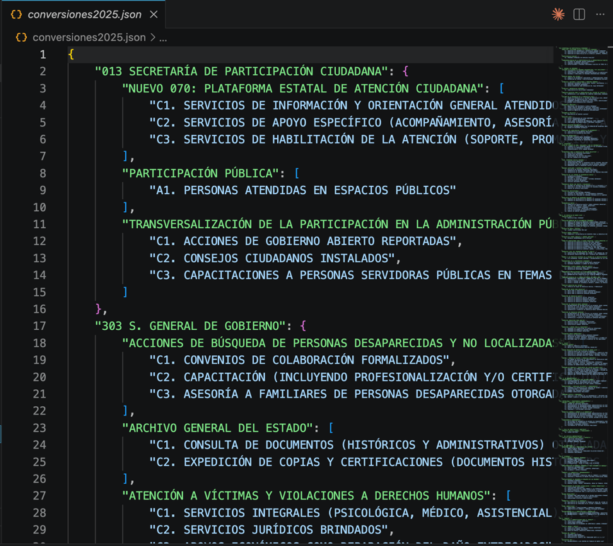

PPABE-1426 - Partición Estratégica del Padrón 2025 por Dependencia para Optimización de Carga Masiva
Con el padrón 2025 normalizado y saneado, el equipo de carga del portal PPABE enfrentaba un reto operativo de escala: el archivo unificado de más de 1.2 millones de registros representaba un volumen que excedía las capacidades de procesamiento por lote del sistema de carga del Backend. La solución técnica adoptada fue la partición estratégica del dataset por unidad administrativa, generando un archivo independiente por cada Dependencia presente en el padrón. Este enfoque transforma una operación monolítica de alto riesgo en múltiples cargas atómicas y verificables, donde cada equipo responsable puede cargar y validar exclusivamente los registros de su secretaría, reduciendo drásticamente el impacto de cualquier error en la migración.
Actividades Elaboradas:
- Desarrollo del Motor de Partición (separa_dependencias.py): Se programó una herramienta en Python utilizando os y csv, desplegada directamente en el directorio data/processed/ para operar sobre los archivos ya normalizados. El motor implementa tres componentes funcionales:
- listar_csv(): Escanea el directorio de trabajo mediante os.listdir() para detectar todos los archivos .csv disponibles, excluyendo el propio script, y los presenta ordenados alfabéticamente en un menú numerado para su selección.
- seleccionar_archivo(): Implementa un bucle while True con manejo de excepciones ValueError para garantizar una selección robusta y a prueba de errores de dedo, validando que el número ingresado esté dentro del rango de archivos disponibles.
- separar_por_dependencia(): Procesa el archivo seleccionado extrayendo el nombre base mediante os.path.splitext() y agrupando todos los registros por el valor de la columna Dependencia, asignando un número secuencial de aparición a cada unidad administrativa y generando un archivo CSV independiente por cada una, preservando el encabezado de columnas en cada partición.
- Ejecución sobre el Padrón 2025 Normalizado: Se ejecutó el motor sobre el dataset saneado del ejercicio 2025, procesando el archivo fuente de 287.2 MB (2025_parte_aa.csv) y generando dos familias de archivos particionados en el directorio processed/:
- Familia 2025_parte_aa_num_[1-9].csv: Particiones del primer segmento del padrón, con tamaños que van desde 458 KB hasta 18.5 MB por dependencia.
- Familia 2025_parte_ab_header_num_[1-10].csv: Particiones del segundo segmento con encabezado explícito, generando 10 archivos desde 6 KB hasta 275.5 MB, reflejando la distribución real del volumen de beneficiarios por secretaría.
- Validación de Integridad de la Partición: Se verificó que la suma de registros de todos los archivos particionados coincida con el total del archivo fuente, confirmando que ningún registro fue omitido ni duplicado durante el proceso de separación, y que cada partición preserve correctamente el encabezado de columnas requerido por los scripts de carga del portal PPABE.
RESULTADO
Padrón 2025 particionado exitosamente en archivos independientes por Dependencia, listos para su carga atómica en el portal PPABE. La estrategia de partición transforma la migración de un proceso monolítico de alto riesgo en operaciones verificables por secretaría, permitiendo al equipo de carga del Backend procesar cada unidad administrativa de forma independiente, validar sus totales contra los registros administrativos oficiales y aislar cualquier incidencia sin afectar el resto del padrón. Esta arquitectura de entrega establece el estándar operativo para la carga masiva de todos los ejercicios históricos subsiguientes.
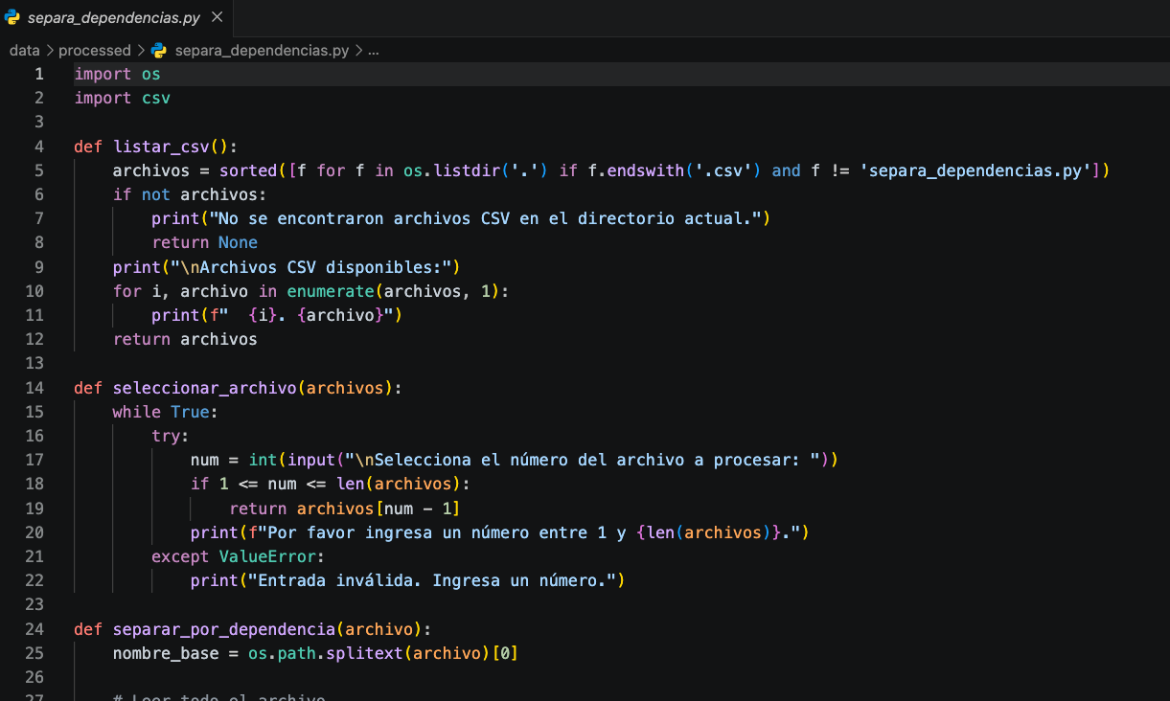
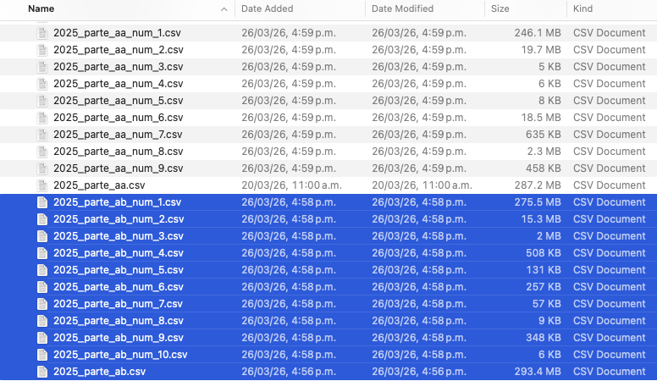

PPABE-1427 - Entrega Formal del Padrón 2025 Normalizado: Paquete de Carga Particionado por Dependencia
Esta actividad representa el hito de cierre del ciclo de normalización del ejercicio 2025 y la culminación de la evolución tecnológica del sistema Data Normalizer Core a lo largo del primer trimestre de 2026. A diferencia del cierre del ejercicio 2024 — donde se entregó un único archivo consolidado — el padrón 2025 se entrega como un ecosistema de insumos técnicos especializados, producto de un pipeline de preparación de datos de cinco etapas: auditoría forense de caracteres Unicode, sustitución quirúrgica de secuencias corruptas, depuración de renglones en blanco, normalización jerárquica con catálogo conversiones2025.json y partición estratégica por Dependencia. Este modelo de entrega representa el estándar más maduro alcanzado por el proyecto y establece el protocolo de referencia para el procesamiento de todos los ejercicios históricos restantes del Padrón de Beneficiarios.
Actividades Elaboradas:
- Consolidación del Paquete de Entrega en Trusted Zone: Verificación final de la integridad de todos los componentes del ecosistema de entrega del ciclo 2025, confirmando la disponibilidad y consistencia de cada insumo en la zona de confianza (processed/)
- 2025_ori_p2_fix_clean.csv — Dataset saneado de caracteres Unicode corruptos (179 sustituciones aplicadas).
- conversiones2025.json — Catálogo jerárquico Dependencia → Programa → Componente del ejercicio 2025, aplicable también al ejercicio 2026.
- Familia 2025_parte_aa_num_[1-9].csv — Particiones del primer segmento del padrón, una por Dependencia “Sheet 1”.
- Familia 2025_parte_ab_num_[1-10].csv — Particiones del segundo segmento con encabezado explícito, una por Dependencia “Sheet 2”.
- Verificación de Integridad del Paquete Completo: Validación cruzada del total de registros entre el archivo fuente original y la suma de todas las particiones generadas, confirmando cero pérdidas y cero duplicidades en el proceso de normalización y partición. Se verificó que cada archivo particionado preserve el encabezado de columnas requerido por el Backend del portal y cumpla con el Diccionario de Beneficiarios vigente para el ejercicio 2025.
- Transferencia Formal: Entrega del paquete completo al equipo de PPABE Backend, acompañada del contexto técnico necesario para que el equipo de carga comprenda el nuevo modelo de entrega particionada: cada archivo corresponde a una Dependencia específica, y las particiones pueden procesarse de forma independiente y en paralelo sin riesgo de conflictos entre secretarías.
- Documentación del Pipeline de Normalización 2025: Registro formal de las cinco herramientas que conforman el pipeline de preparación de datos del ciclo 2025 — show_invalidchar.py, char_clean.py, remove_blank_rows.py, conversiones_jerarquias.py y separa_dependencias.py — como patrimonio técnico del proyecto, disponibles para su reutilización inmediata en el procesamiento de los ejercicios históricos 2013-2023 pendientes.
RESULTADO
Ciclo de normalización del ejercicio 2025 cerrado formalmente con el mayor nivel de madurez técnica alcanzado por el proyecto. El equipo de carga del portal PPABE dispone de un paquete de insumos de alta calidad, particionado por unidad administrativa y acompañado del catálogo jerárquico de referencia, que permite una migración masiva ordenada, verificable y sin riesgo de colapso por volumen. La evolución del sistema Data Normalizer Core durante el primer trimestre de 2026 — desde un normalizador de campos simples hasta un pipeline de cinco etapas con inteligencia jerárquica, recuperación forense de CURPs y partición estratégica — posiciona al proyecto como la infraestructura de datos más avanzada en la historia del Padrón de Beneficiarios de la Secretaría de la Tesorería del Estado de Nuevo León.
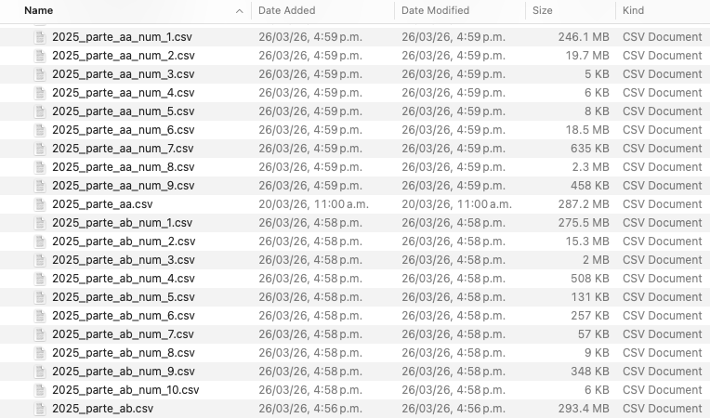
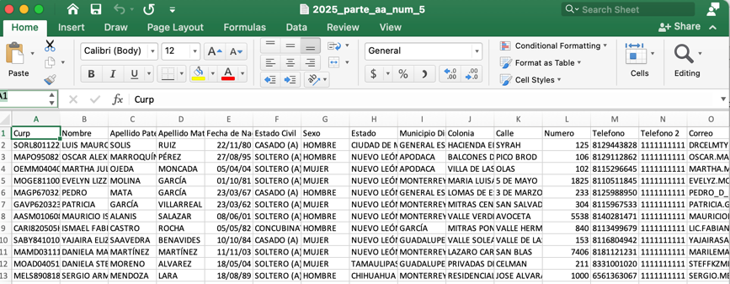
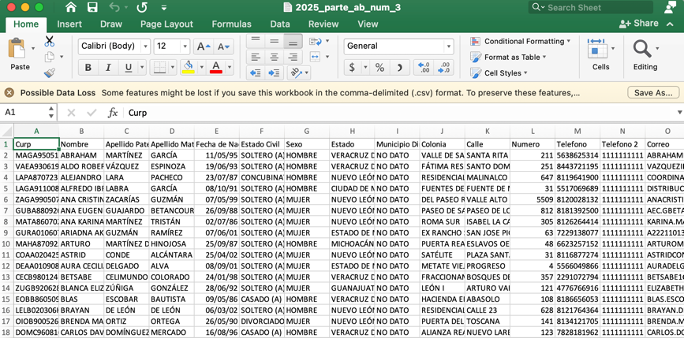

- Plan de Continuidad

Introducción

La evolución de la tecnología y la visión de la mejora continua es un punto importante para tomar en cuenta que en nuestros tiempos nada es estático, es por eso que hoy la Secretaria de Finanzas y Tesorería General del Estado de Nuevo León, a través de la Coordinación de Gestión de Información desarrolla un plan de recuperación de desastres y de continuidad de la operación, también conocido como plan de contingencia informático, proceso en el cual hoy en día se requiere tener mayor eficiencia en el manejo y recuperación de la información.
Dicho plan se ejecuta a través de una metodología para la gestión de un buen manejo y administración de las Tecnologías de la Información y las Comunicaciones, para tener un pleno dominio del soporte y el desempeño de las plataformas y sistemas de la Secretaria de Finanzas y Tesorería General del Estado de Nuevo León.
Este plan debe tener las medidas técnicas, humanas y organizativas necesarias para garantizar la continuidad de las actividades de la Secretaria de Finanzas y Tesorería General del Estado de Nuevo León. El plan se diseña para que en el caso de un siniestro se active de inmediato, permitiendo dar continuidad a las actividades y servicios de la Secretaria de Finanzas y Tesorería General del Estado de Nuevo León.
Nuestro plan, deberá ser aplicado en primera instancia por el Centro de Cómputo, dado que en ésta área se encuentran los servidores de información, a travez de la Coordinación de Gestión de Información de la Secretaria de Finanzas y Tesorería General del Estado de Nuevo León, y en conjunto con las áreas responsables del o los sistemas afectados.

Análisis y Valoración de Riesgos

La pérdida total o parcial de los servicios puede originarse por las siguientes causas:
- Utilización de técnicas de acceso a las plataformas por medio de una identidad falsa, alteración de datos en forma no autorizada, visualización de información no autorizada, obtención del acceso a las plataformas y sistemas de la Secretaría de Finanzas y Tesorería General del Estado de Nuevo León con todos los privilegios y roles identificados en la plataforma de acceso único a las aplicaciones que con lleve la pérdida total o parcial de los servicios.
- Exposición de accesos lógicos tales como puertas traseras, ataques asíncronos, ataques de negación de servicio, caballos de Troya, virus, gusanos, malware, ransomware y bombas lógicas que generen la pérdida total o parcial de los servicios.
- Problemas tales como falla eléctrica, voltaje severamente reducido, depresiones, picos y sobre voltajes, interferencia magnética.
- Dolo o imprudencia manifiesta por parte de personas directa o indirectamente involucrada en la administración de las plataformas dependientes de la Coordinación de Gestión de Información.
- Pérdida o daño debido al cálculo o diseño erróneo del hardware y software.

Medidas Preventivas

Normas efectivas para controlar los diferentes accesos a las diferentes Plataformas gestionadas por la Secretaría de Finanzas y Tesorería General del Estado de Nuevo León.
- Acceso restringido a las plataformas y datos, se cuenta con credenciales de acceso, tales como usuarios y contraseñas, esta información será accesible solo por el administrador de la Plataforma de Acceso Único a Aplicaciones dependiente de la Coordinación de Gestión de Información de la Secretaría de Finanzas y Tesorería General del Estado de Nuevo León.
- Acceso a servidores donde se encuentran alojadas las plataformas en productivo (SITE). El personal de Centro de Cómputo es el único que cuenta con el permiso para acceder a ésta área. Salvo alguna indicación por parte de la Coordinación de Gestión de la Información.
- La Coordinación de Gestión de Información de la Secretaría de Finanzas y Tesorería General del Estado de Nuevo León, administrará las cuentas de usuario y contraseñas para todas la plataformas y sistemas que dependen de la misma, previa solicitud por parte de las áreas que requieran altas, bajas o modificaciones en estas plataformas. Al recibir el nombre de usuario y contraseña, el usuario final es y será el único responsable de salvaguardar sus datos.

Previsión ante Siniestros

Los desastres causados por un evento natural o humano, pueden ocurrir en cualquier parte, hora y lugar.
En este apartado, existen distintos tipos de riesgos, por ejemplo:
- Riesgos Naturales: lluvia, huracanes, sismos, etc.
- Riesgos Tecnológicos: incendios, mal funcionamiento de algún dispositivo, fallas de energía eléctrica, corte de fibra óptica.
- Riesgos Sociales: robos, actos terroristas, pandillerismo.

La jerarquización consiste en el orden de los elementos que integran los sistemas de información de la Secretaría de Finanzas y Tesorería General del Estado de Nuevo León, según su importancia. Esta clasificación nos permitirá definir la prioridad, con la finalidad de poder intentar rescatar lo que podría generar una pérdida irreparable.
Nivel | Nombre | Descripción
1 | Servidores | Contienen las plataformas y sistemas desarrollados por la Secretaría de Finanzas y Tesorería General del Estado de Nuevo León
2 | Respaldos de Información | Respaldos de Información ante cualquier eventualidad, son el medio de rescate, continuidad y puesta en marcha de las plataformas y sistemas en operación de la Secretaría de Finanzas y Tesorería General del Estado de Nuevo León

Respaldo y Recuperación

La base para este punto y como respuesta a una solución ante desastres en la Secretaría de Finanzas y Tesorería General del Estado de Nuevo León será el “Respaldo de información”.
Esta actividad se realizará en base a las siguientes directivas:
- El usuario es el único responsable de salvaguardar su información, y deberá realizar su respaldo de información con una periodicidad semanal, quincenal o mensual.
- El respaldo de información realizado, se mantendrá en un lugar seguro y fácilmente accesible.
- La Coordinación de Gestión de Información de la Secretaría de Finanzas y Tesorería General del Estado de Nuevo León, deberá conocer la ubicación del respaldo.
- Los respaldos de información se efectuarán en dos ubicaciones:
  - Dispositivo físico, tal como un disco duro externo, cd, dvd o memoria USB.
  - Servidor de SAN
Servicio en la nube, se recomienda el uso de “Microsoft OneDrive”, accesible desde la cuenta de correo institucional para el personal de la Secretaría de Finanzas y Tesorería General del Estado de Nuevo León.

- Gestión de la información, políticas de acceso, perfiles y roles.
PPABE QA (Listado de usuarios) (PAUA)
Listado de usuarios de QA de PPABE

Listado actual de usuarios:
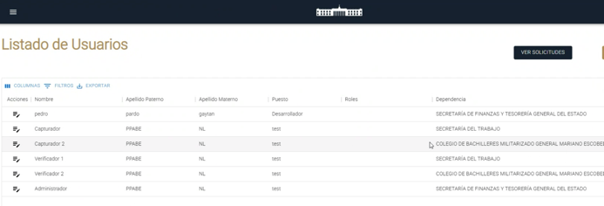

Áreas agregas al usuario:

Resultado:

- Plan de Seguridad En La Plataforma
Introducción
Con el objetivo de fortalecer la integridad, confidencialidad y disponibilidad de la información que gestionan las aplicaciones desarrolladas y administradas para la Secretaría de Finanzas y Tesorería General del Estado de Nuevo León, a través de la Coordinación de Gestión de Información desarrolla un plan de seguridad para las plataformas de “Tesorería Virtual”, proceso en el cual hoy en día se requiere tener mayor eficiencia para proteger los sistemas y datos contra amenazas internas y externas para las plataformas desarrolladas dentro de la “Tesorería Virtual”, asegurando la confidencialidad, integridad y disponibilidad de la información..
Dicho plan se ejecuta a través de una metodología para la gestión de un buen manejo y administración de las Tecnologías de la Información y las Comunicaciones, para tener un pleno dominio del soporte y el desempeño de las plataformas y sistemas de la Secretaria de Finanzas y Tesorería General del Estado de Nuevo León. Por lo que, se han iniciado acciones para establecer un marco sólido de seguridad en aplicaciones, alineado a las buenas prácticas internacionales como el estándar OWASP (Open Web Application Security Project).
Estas acciones son estratégicas para proteger los activos digitales de la institución y garantizar la continuidad operativa en un entorno cada vez más expuesto a amenazas cibernéticas.

Alcance
Como primera etapa, se deberá realizar el análisis y monitoreo de seguridad en un entorno controlado, utilizaremos herramientas como SonarQube para identificar vulnerabilidades y áreas de mejora en código fuente y diversos puntos clave que permitirán un esfuerzo y punto de partida para un plan estratégico de fortalecimiento de la ciberseguridad, cuyo objetivo es escalar progresivamente estas prácticas a todas las plataformas en operación dentro de la Secretaría de Finanzas y Tesorería General del Estado de Nuevo León, con el propósito principal de garantizar que se cumplan los estándares de seguridad.
Como segunda etapa implementar medidas de control para proteger las diferentes plataformas de desarrolladas para “Tesorería Virtual”, estableciendo un marco sólido que permita mitigar riesgos, que incluya medidas preventivas y reactivas para proteger la información de las diversas plataformas; lo que incluirá un proceso continuo en busca de minimizar riesgos y mantener un nivel de seguridad aceptable.

Actividades en Proceso
Como parte del fortalecimiento de la seguridad en las plataformas de “Tesorería Virtual”, se ha diseñado un plan de trabajo que abarca actividades técnicas especializadas orientadas a identificar y mitigar riesgos de seguridad en el ciclo de vida de las aplicaciones. Estas acciones se alinean con estándares internacionales y buscan establecer un entorno robusto que permita prevenir incidentes, asegurar la confidencialidad de los datos, y garantizar la continuidad operativa.
En esta primera fase, se están ejecutando y planificando pruebas y controles en distintas capas de las aplicaciones, incluyendo el análisis de código fuente, comportamiento en tiempo de ejecución, mecanismos de autenticación y autorización, así como la capacidad de resistencia ante ataques internos y externos. Estas medidas permiten identificar vulnerabilidades críticas, validar la efectividad de los controles actuales y generar evidencia para la toma de decisiones informadas en materia de seguridad.
- Exploración de vulnerabilidades
- Hacking ético / Pruebas de penetración / Escenarios de denegación de servicio (DoS)
- Pruebas de autenticación
- Pruebas de autorización
- Pruebas estáticas de seguridad de las aplicaciones (SAST)
- Pruebas dinámicas de seguridad de las aplicaciones (DAST)
- Ingeniería social (planeada)

Valor Estratégico de las Iniciativas de Seguridad
- Reducción de riesgos operativos y financieros: Al identificar vulnerabilidades en etapas tempranas, se evitan incidentes que podrían comprometer la operación, derivar en pérdidas económicas o sanciones regulatorias.
- Cumplimiento normativo y preparación para auditorías: Las acciones alineadas al OWASP y el análisis con herramientas como SonarQube fortalecen el cumplimiento de estándares nacionales e internacionales en seguridad informática.
- Protección de la imagen institucional: Minimizar incidentes de seguridad contribuye a preservar la confianza de los ciudadanos, usuarios internos y externos en la capacidad técnica y organizativa de la Secretaría de Finanzas y Tesorería General del Estado de Nuevo León,
- Continuidad operativa ante incidentes: La implementación de pruebas y planes de acción ante riesgos permite mantener la operación de servicios críticos aún frente a eventos disruptivos.
- Mejor toma de decisiones estratégicas: Contar con información precisa sobre el estado de seguridad de las aplicaciones permite a los directivos priorizar inversiones, asignar recursos y definir políticas de control más efectivas.
- Cultura de seguridad proactiva: Este enfoque promueve prácticas seguras desde las fases de desarrollo, operación y mantenimiento de sistemas, lo cual reduce los costos a largo plazo y mejora la eficiencia de los equipos técnicos.

Plan de Acción Estratégico en Seguridad Aplicativa
- Ejecución de análisis del código estático
- Documentación de los hallazgos encontrados
- Corrección de los problemas y sugerencias detectadas.
- Checklist del OWASP Top Ten

Para lograr una implementación efectiva y sostenible de medidas de seguridad en las aplicaciones institucionales, se ha definido un plan de acción estratégico que contempla tanto la ejecución técnica como la gestión operativa, regulatoria y organizacional. Este plan está estructurado en cinco ejes fundamentales:

1. Formalización y trazabilidad de evidencias técnicas
- Establecer mecanismos de documentación estructurada para registrar los resultados de las pruebas de seguridad realizadas (autenticación, autorización, DAST, SAST, entre otras).
- Consolidar evidencias que respalden los hallazgos detectados, clasificándolos por criticidad y nivel de impacto.
- Crear un repositorio centralizado accesible para el equipo de seguridad, desarrollo y líderes técnicos.
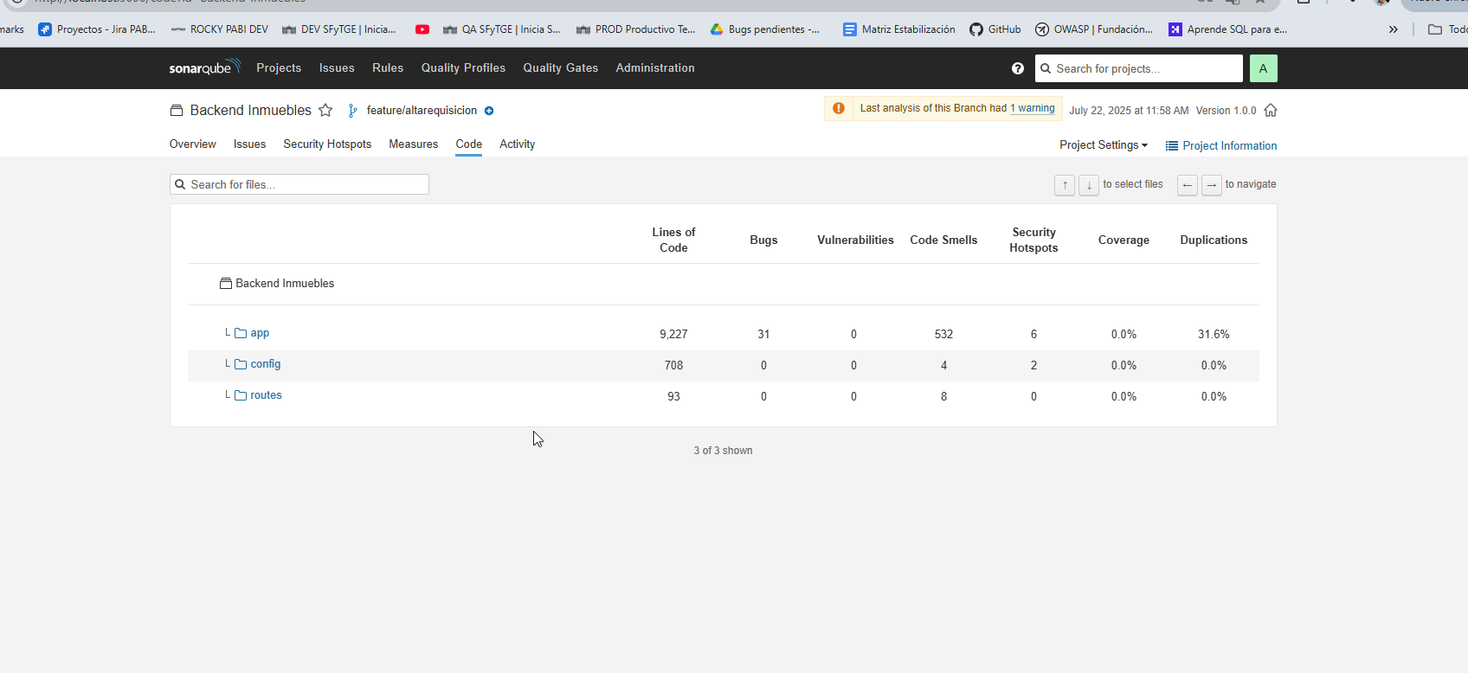Ilustración: Reporte después de la ejecución del análisis de SonarQube

2. Estandarización mediante marco de referencia OWASP
- Finalizar la construcción del checklist institucional basado en OWASP, adaptado al contexto tecnológico de la Secretaría de Finanzas y Tesorería General del Estado de Nuevo León.
- Aplicar este checklist como línea base para evaluar progresivamente las aplicaciones institucionales.
- Establecer una política de cumplimiento de controles OWASP como parte del ciclo de vida del desarrollo de software (SDLC).
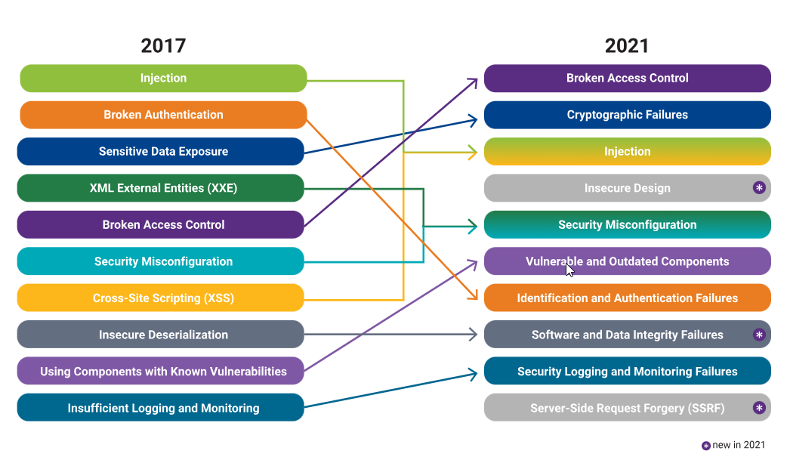
Ilustración: Checklist oficial del OWAS Top Ten

3. Auditoría técnica y evaluación de riesgos
- Coordinar la ejecución de una auditoría interna para validar el cumplimiento de buenas prácticas de seguridad en el desarrollo y operación de aplicaciones.
- Identificar riesgos tecnológicos y organizativos asociados a las vulnerabilidades detectadas, incluyendo posibles impactos financieros, legales y de reputación.
- Priorizar los riesgos de acuerdo con su nivel de criticidad y su exposición a servicios clave o datos sensibles.
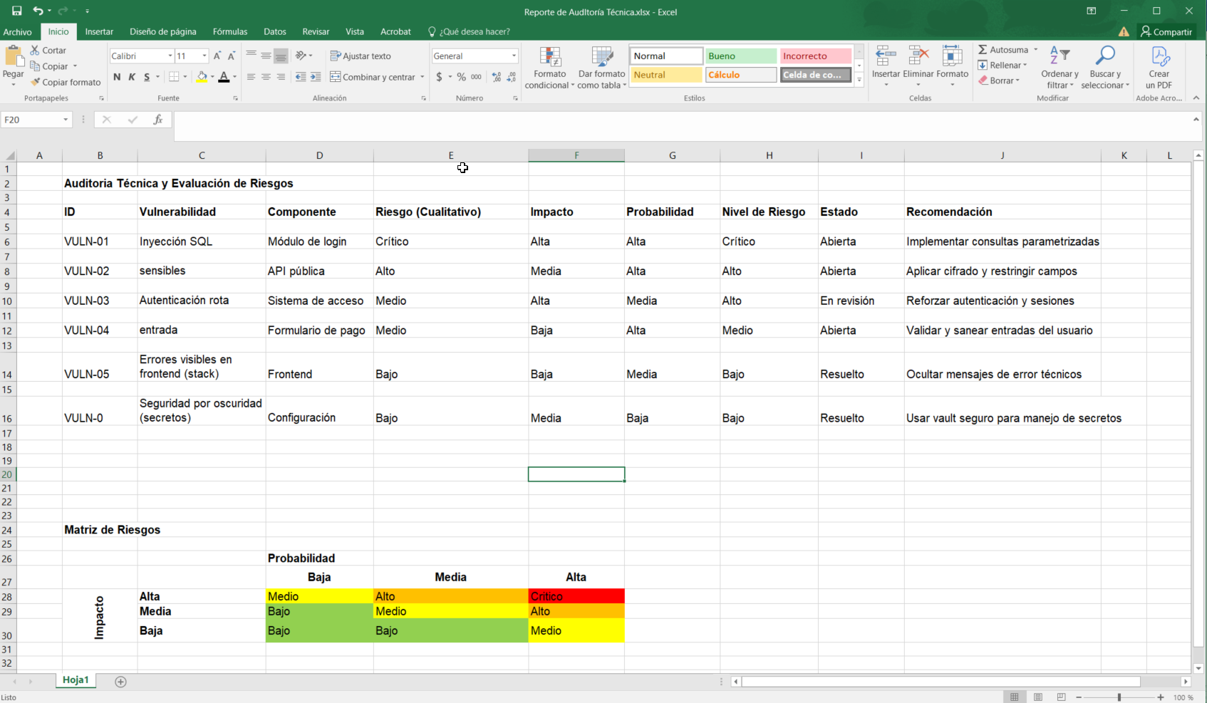Ilustración: Auditoría Técnica y Matriz de Riesgos

4. Diseño e implementación de un Plan de Remediación
- Definir un Plan de Acción detallado, con actividades concretas, responsables asignados y fechas de cumplimiento por cada vulnerabilidad o brecha detectada.
- Incorporar dicho plan en las agendas de seguimiento técnico y de gobernanza de TI.
- Establecer indicadores clave de desempeño (KPIs) para medir el avance de la mitigación de riesgos y la mejora continua.

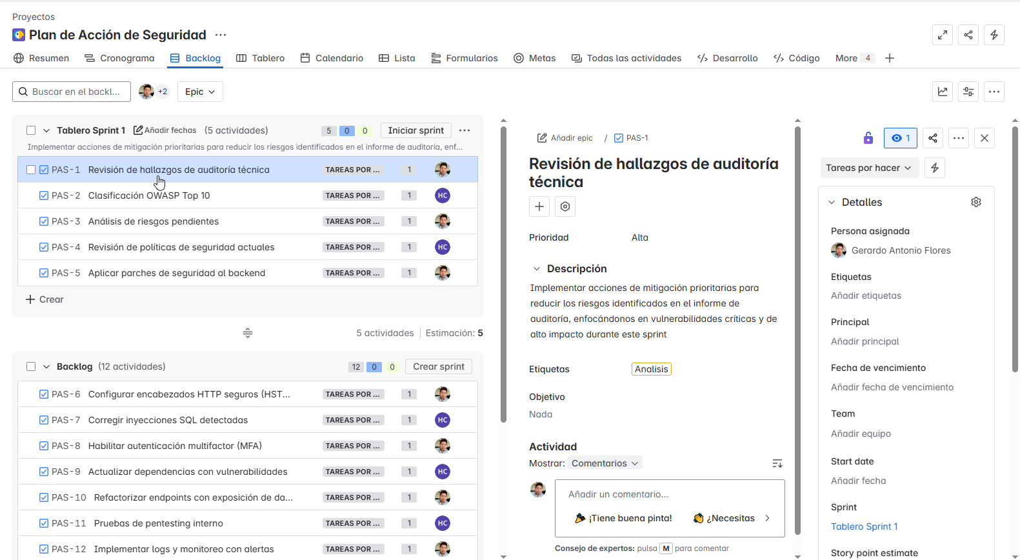
Ilustración: Backlog con tareas de mitigación detalladas y asignadas

5. Gobernanza, visibilidad y toma de decisiones estratégicas
- Preparar un informe, incluyendo diagnóstico actual, acciones correctivas y próximos pasos.
- Proveer información clara y oportuna que facilite la toma de decisiones informadas sobre inversiones en seguridad y asignación de recursos.
- Integrar este plan en el marco institucional de continuidad operativa y gobernanza digital, como parte del modelo de transformación tecnológica de la Secretaría de Finanzas y Tesorería General del Estado de Nuevo León.

Ilustración: Mapa de Integración del Plan de Seguridad con la Estrategia Digital Institucional

- FIRMAS

ELABORA | AUTORIZA
Ing. Alberto Sobrado Garnica  Asociado INAP | Ing. Néstor Ibarra Palomares  Coordinador de Gestión de Información

********************************FIN DEL DOCUMENTO******************************

